**Úvodní stránka**

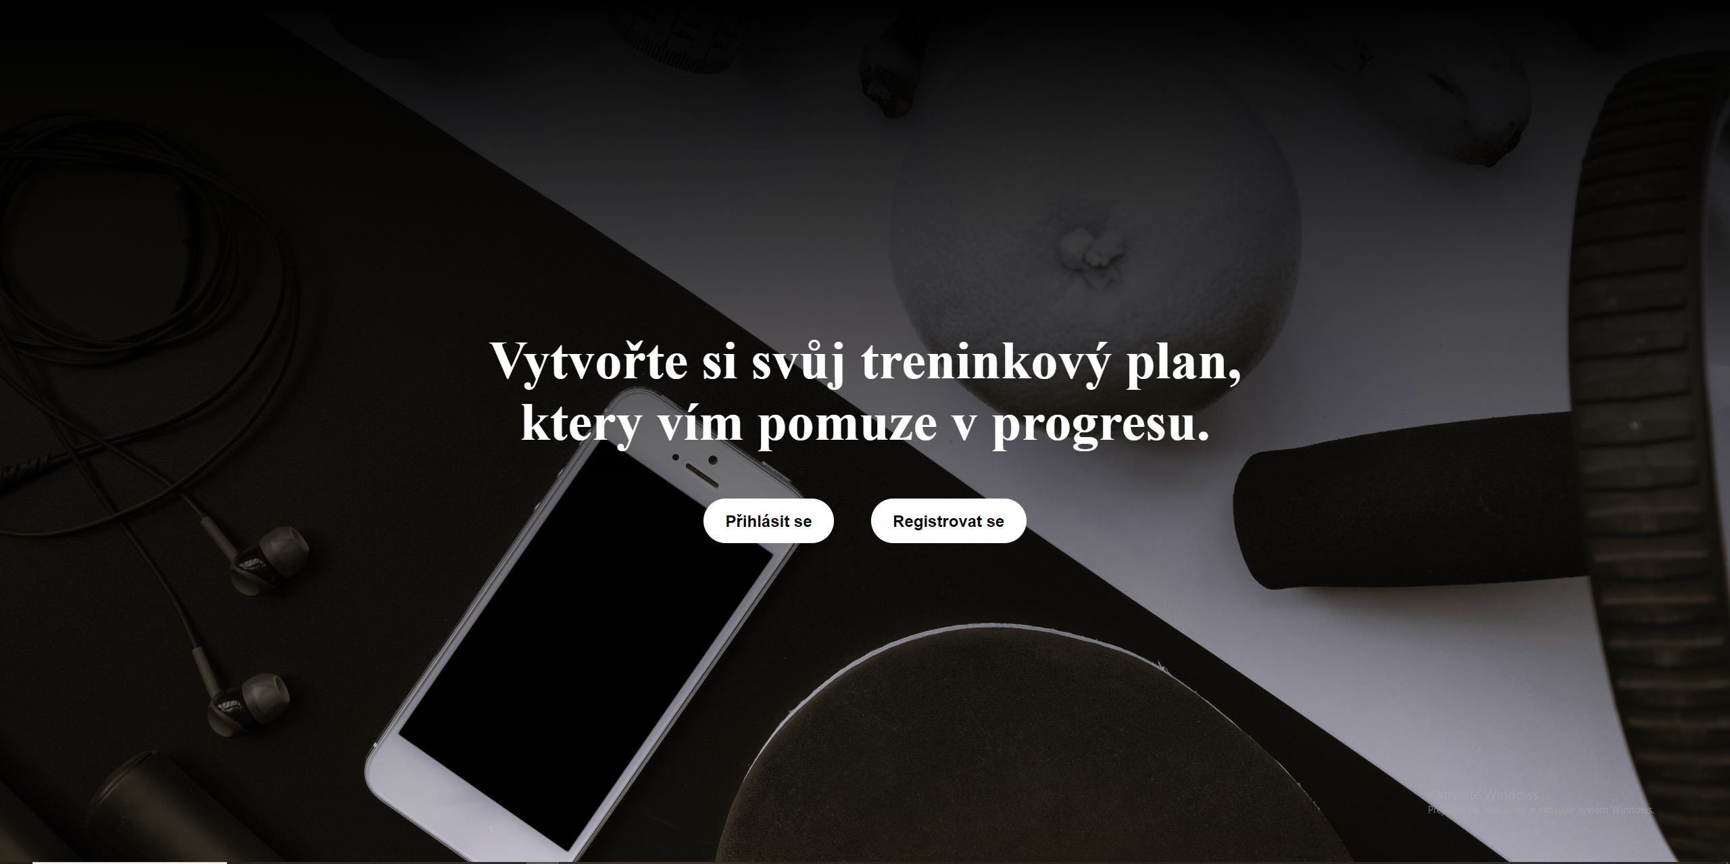

* Zde naleznete tlačítko pro přihlášení, ktere vas přesměruje na stránku login
* A poté zde naleznete druhé tlačítko, které vás přesměruje na stránku registrace

**Přihlášení**

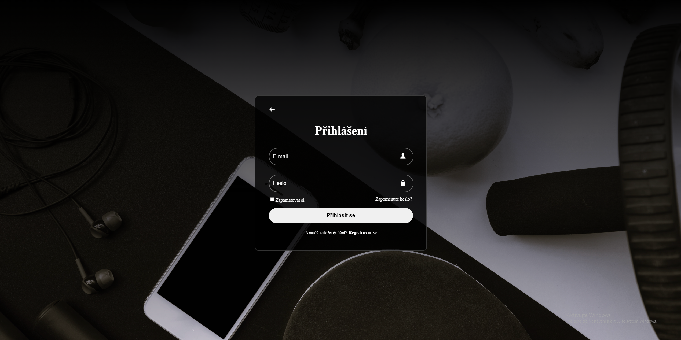

* Na stránce přihlášení nalezneme formulář, kde zadáme svoje přihlašovací údaje, což bude email a heslo, a pote vas to přesměruje na stránku s tréninky
* V případě že nejste zaregistrovaný, tak můžete přejít přes tlačítko registrovat se na registraci

**Registrace**

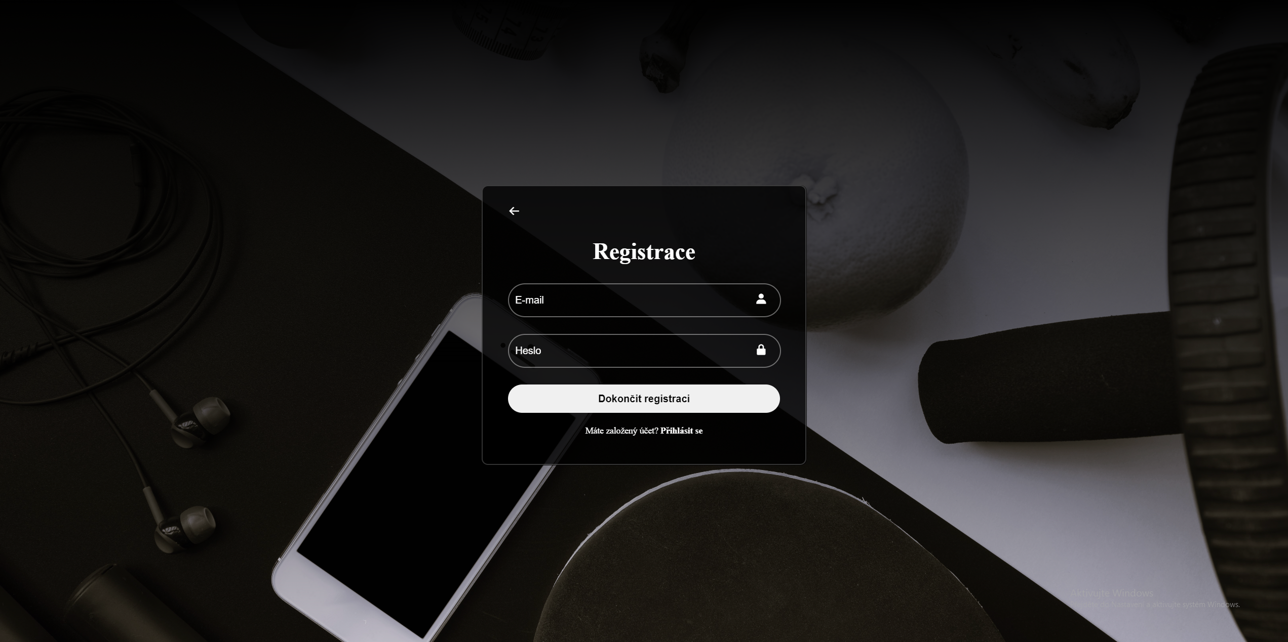

* Zde zadáváme email, ktery chcete používat pro přihlášení a k němu heslo.
* V případě že už učet máte můžete přejít na přihlášení přes tlačítko přihlásit se

**Tréninky**

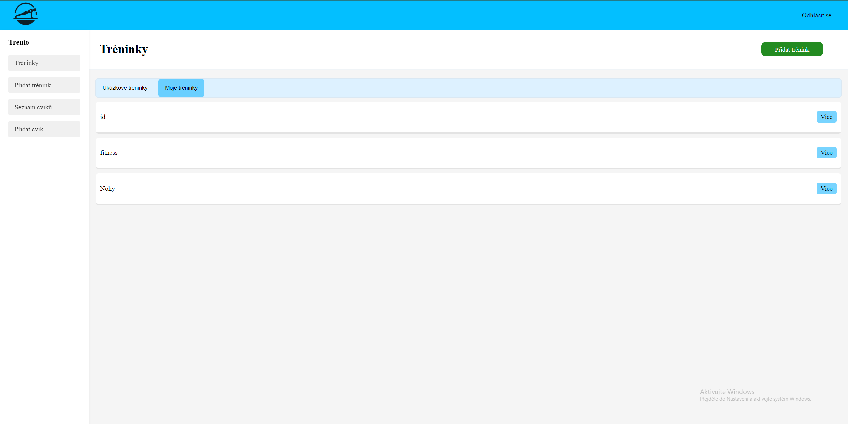

* Po přihlášení se dostáváme na stránku s tréninky
* Zde můžeme vidět tlačítko pro vytvoření nove tríninku, tento trénink bude přiřazen k účtu, který právě používáte.
* Také si můžeme zobrazit ukazkové tréninky, ktere jsou pro každy účet stejný
* Poté tam máme záložku „moje tréninky“, zde uvidíte všechny své vytvořené tréninky
* Každy trénink si můžeme zobrazit přes tlačítko „více“, poté se vám ukáže trénink, ktery jste si rozklikly

**Otevření tréninku**

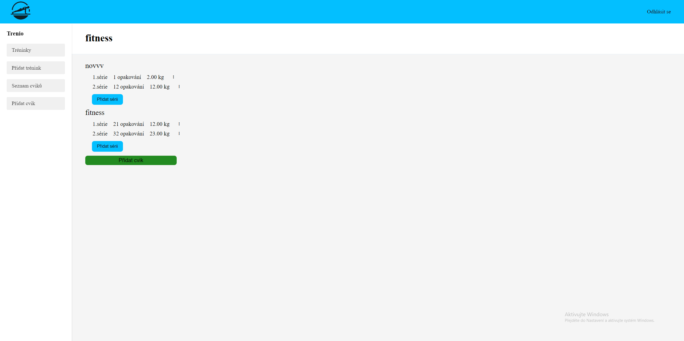

* Zde máme otevřený trénink
* Trénink si máme možnost samovolně upravovat
* Lze přidavat cviky
* K jednotlivým cvikum lze přidavat serie
* Serie je možné upravit, či vymazat

**Úprava serie**

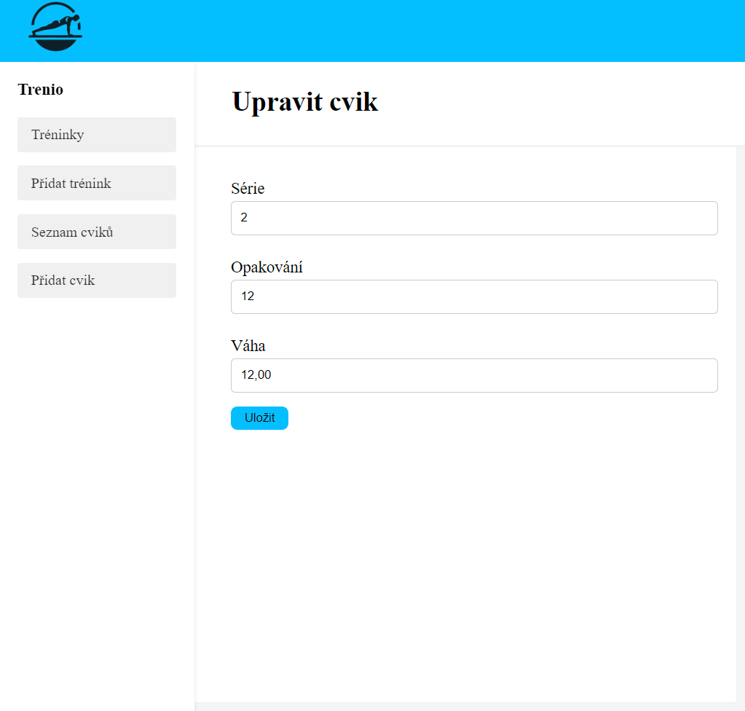

* Zde můžeme serii upravit
* Je možné upravovat pořadí série, opakovani a váhu
* Poté po stisknutí tlačítka uložit se vrátíme k tréninku

**Přidání serie**

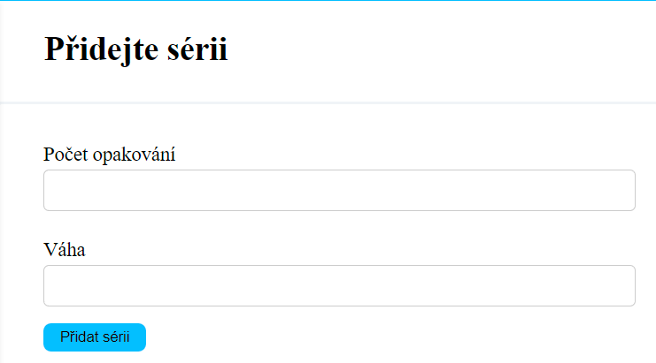

* Zadame opakovaní a váhu a dáme přidat serii

**Přidání cviku**

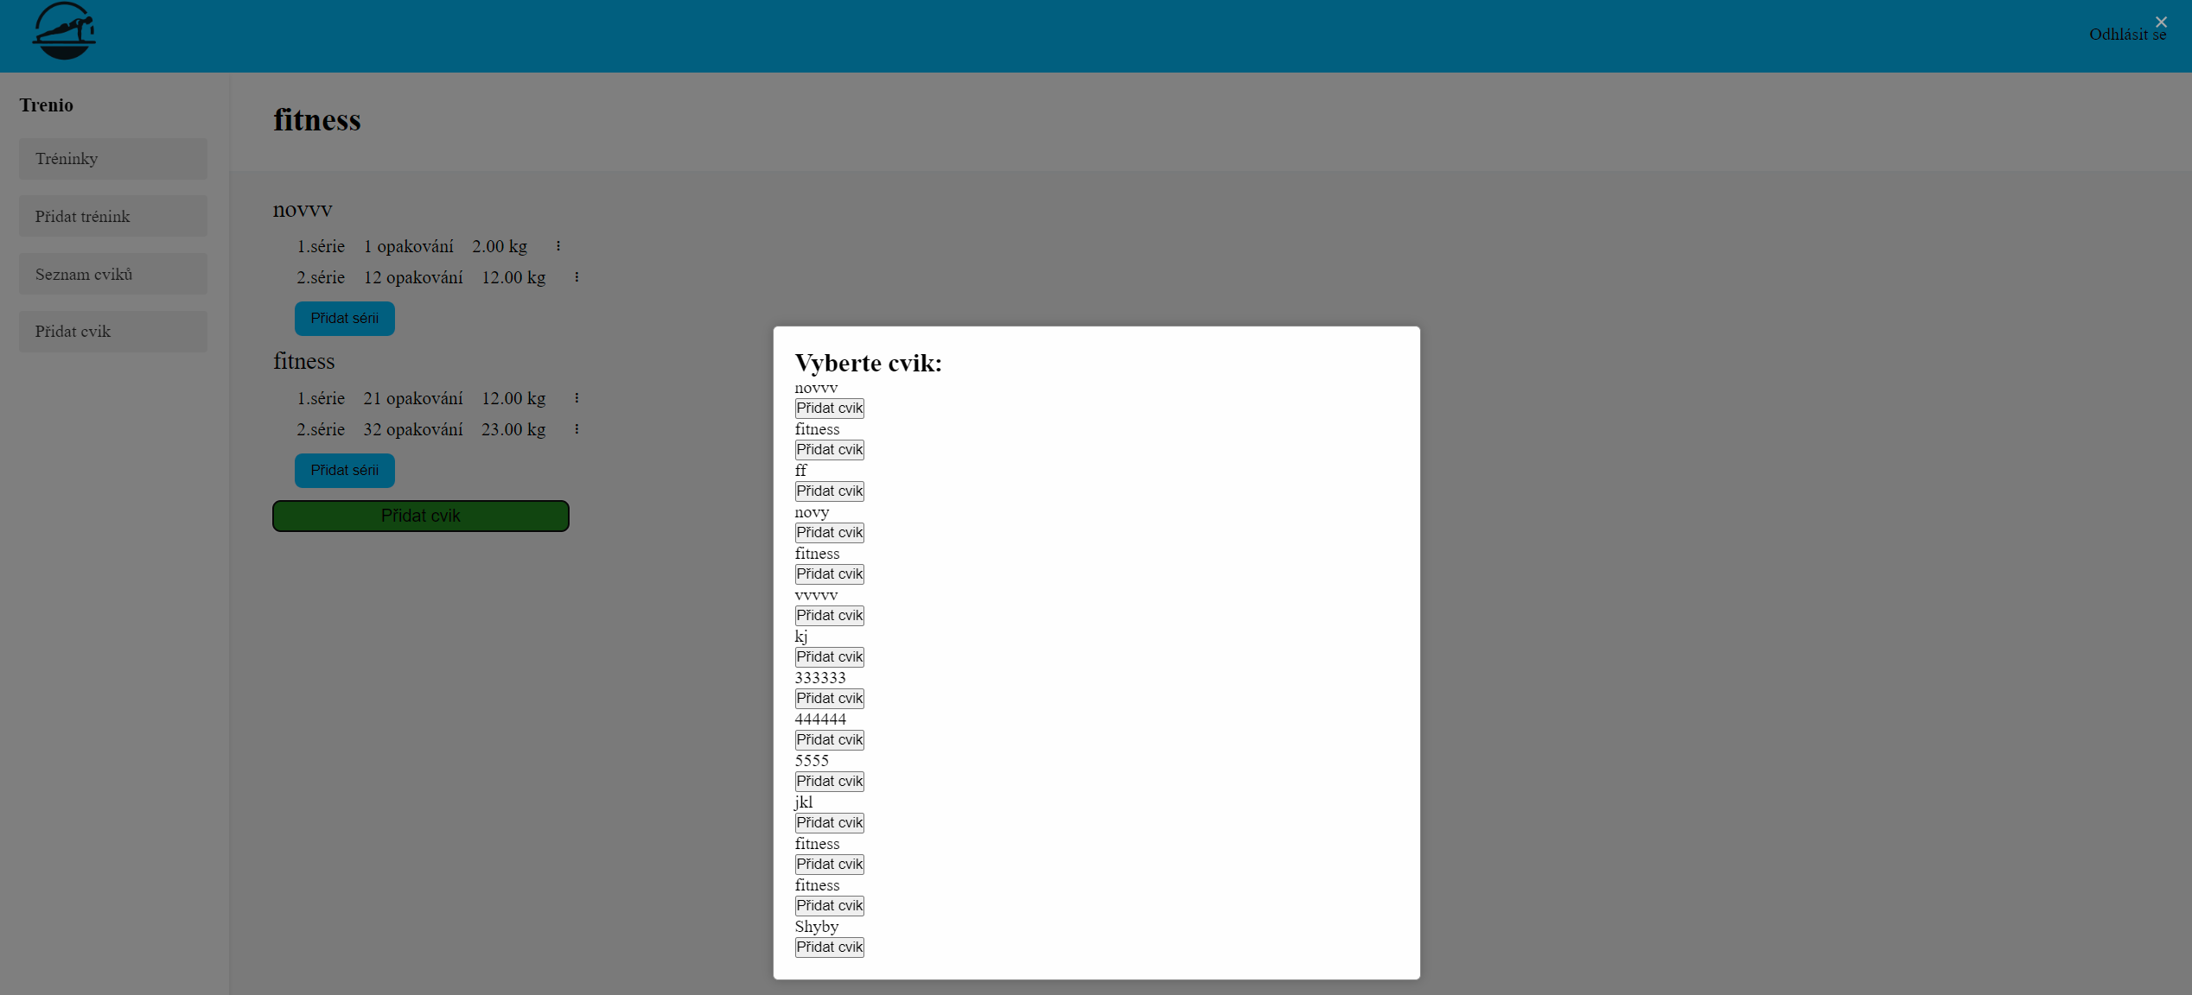

* Vybereme cvik tlačítkem přidat cvik, cvik se automaticky přidá

**Všechny cviky**

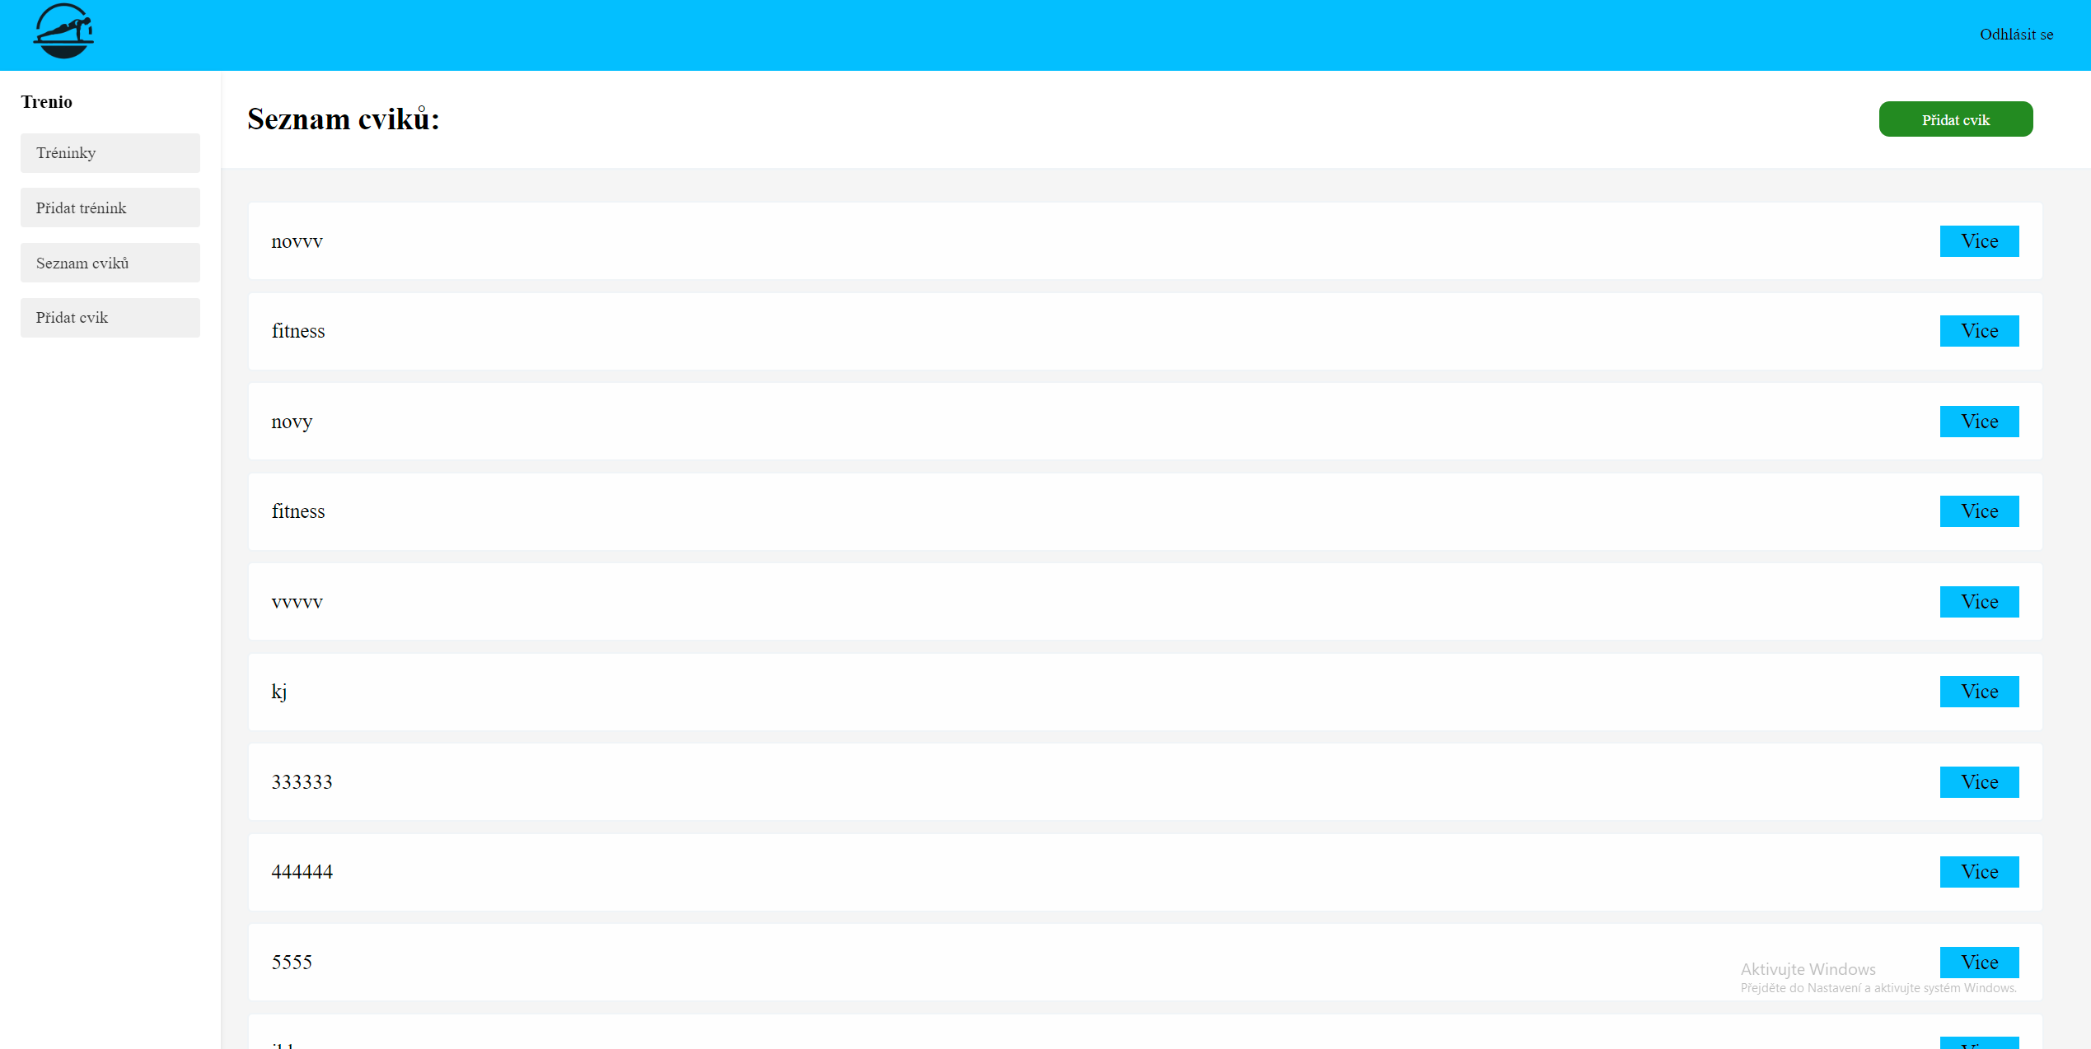

* Zde máme všechny cviky, pro více informací o cviku zjistíme přes tlačítko více
* Zle je take mozne pridat cvik

**Zobrazení cviku**

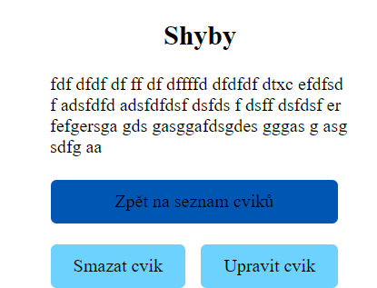

* Máme zde název cviku, popis, tlačítko ktere nas vrátí zpět a tlačítka na mazání a úpravu

**Mazání cviku**

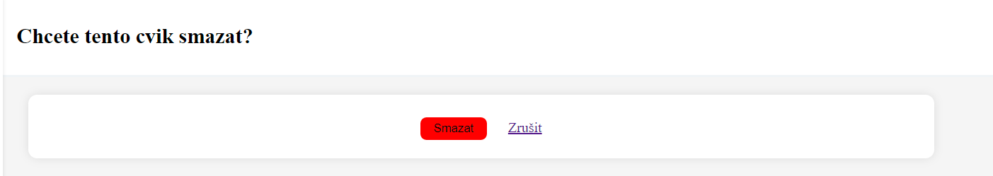

**Úprava cviku**

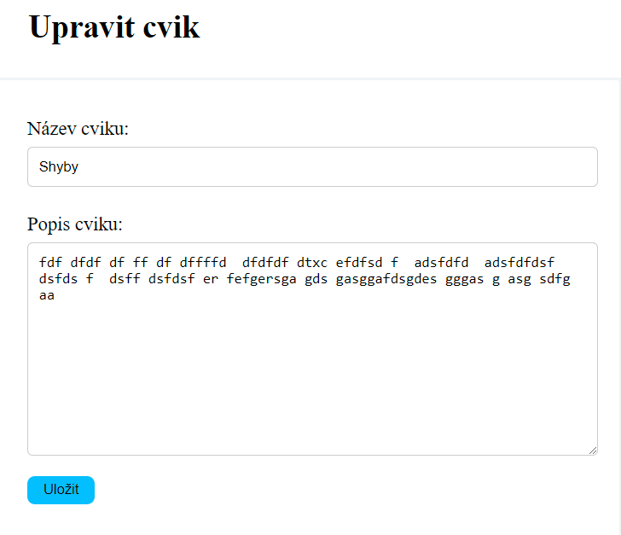

**Přidání cviku**